##SpriteAtlas是怎么一种思路？

SpriteAtlas是先用图片完成开发，怎么打图集可以后续再设置，

NGUI或者TexturePackager需要先把图集规划好，然后通过图集的信息（NGUI是UIAtlas的prefab）来使用图片，假如使用的图片从一个图集放到另一个图集，那么UISprite对图集的引用就需要改变

所以SpriteAtlas是更灵活的一种方式

##Sprite和SpriteAtlas如何打包？

方式1：对Sprite文件夹打包，Atlas不打包，Atlas会被引入到Sprite文件夹的包里。

这种情况一些资源管理系统会不支持单独加载Atlas。

这种方式有个bug，开始没Atlas对Sprite文件夹生成了资源包，然后加上Atlas再打包，不会重新生成，即图集不生效。

方式2：对Sprite单个文件打包，Atlas不打包，Atlas会被引入到每一个Sprite包，造成冗余。

方式3：对Sprite不打包，Atlas打包，这时Sprite会造成冗余，Atlas的Bundle包含全部Sprite，使用Sprite的UIPrefab资源包也会包含Sprite（按理说也有多一张单独的png）

方式4：把Sprite和Atlas打包一个bundle包，这种情况比较理想，

支持Prefab引用，通过Sprite加载，通过Atlas加载

##Include in Build是打运行包的时候是否包含，测试情况：

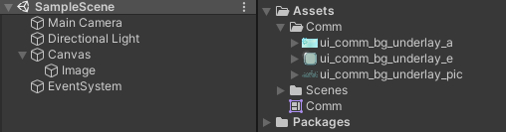

情况1：场景里有UIImage对Sprite进行引用，如果没有图集，那么Sprite和png会到包里。

情况2：对Sprite打图集Comm，如果勾选Include in Build，那么Sprite和Atlas会到包里。

情况3：对Sprite打图集Comm，不勾选Include in Build，那么Sprite在包里但是没有png或者Atlas，显示错误（白图）。

情况4：如果没有UIImage对Sprite进行引用，不管Include in Build是否勾选，都不会在包里。

所以Include in Build是影响运行包跟Bundle压根没关系，之前弄混了。